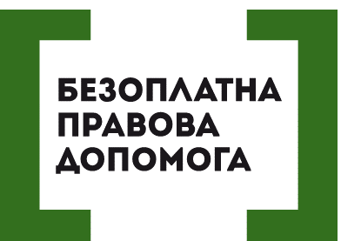

НОВАЦІЇ ПРИ СПЛАТІ ЗЕМЕЛЬНОГО ПОДАТКУ

Ставка податку за земельні ділянки, нормативну грошову оцінку яких проведено, встановлюється у розмірі не більше 3 відсотків від їх нормативної грошової оцінки.
Для земель загального користування – не більше 1 відсотка від їх нормативної грошової оцінки, а для сільськогосподарських угідь – не менше 0,3 відсотка та не більше 1 відсотка від їх нормативної грошової оцінки, а з 1 січня 2019 року для лісових земель – не більше 0,1 відсотка від їх нормативної грошової оцінки.
Відповідні зміни внесено до п. 274.1 ст. 274 Податкового кодексу України (далі – ПКУ) Законом України від 23 листопада 2018 року № 2628-VIII «Про внесення змін до Податкового кодексу України та деяких інших законодавчих актів України щодо покращення адміністрування та перегляду ставок окремих податків і зборів».
Порушують ваші права? Ви потребуєте допомоги в судах, і не маєте грошей на адвоката - звертайтеся в Богодухівський місцевий центр з надання безоплатної вторинної правової допомоги, який працює з понеділка по п'ятницю з 08-00 до 17-00, за адресою: м. Богодухів, вул. Покровська, 5. тел. (05758) 3-01-82, 3-03-25.
Єдиний телефонний номер системи безоплатної правової допомоги 0-800-213-103 (безкоштовно зі стаціонарних та мобільних телефонів).

